Két szakasz után öt Toyota van a top 10-ben a Dakar-ralin
Az új fejlesztésű Hiluxok különösen a hétfői, második szakaszon domináltak, ahol az első öt helyen végeztek, két gyári és egy privát csapatot képviselve. Seth Quintero az összetettben a második helyen áll, és csak hét másodperccel van lemaradva az elsőtől bő 700 km száguldás után.

1. szakasz
Miután a szombati prológ meghatározta a rajtsorrendet, vasárnap a Dakar végre igazán beindult az 518 km hosszú 1. szakasszal, amely egy kör volt a Vörös-tenger partján fekvő Janbu városa körül. A 305 km-es szelektíven a csapatoknak homokos kanyonok, sziklás fennsíkok, kanyargós hegyi utak és keskeny, technikás szakaszok keverékével kellett szembenézniük, amelyek mindegyike állandó koncentrációt és gondos navigációt igényelt. Mivel az éles kövek komoly defektveszélyt jelentettek, és csak két pótkerék volt engedélyezve, a Toyota Gazoo Racing W2RC párosai óvatos megközelítést alkalmaztak, hogy mindhárom gyári DKR GR Hilux versenyben maradhasson a győzelemért. Ezen a nyitó szelektíven a gyári csapat legjobbja a kétszeres motoros Dakar-győztes, Toby Price volt, aki a top 10-ben haladt a pálya első felén. A boxkiállás után azonban egy defekt miatt egy lassabb versenytárs mögé szorult, így a napot végül csak a 16. helyen zárta, 5:17 perccel a szakaszgyőztes Guillaume de Mévius (X-Raid Mini) mögött, akinek a navigátora, Mathieu Baumel amputált lábbal is vállalta az indulást.
A prológon kapott defekt után a tavalyi Dakar második helyezettje, Henk Lategan volt kénytelen elsőként rajtolni az autósok közül vasárnap reggel. Két korai defekt tovább nehezítette a dél-afrikai helyzetét, mert óvatos megközelítést követelt meg tőle a nap további részében. Mindazonáltal a boxkiállás utáni elszánt vezetés segített a 202-es rajtszámú Hilux pilótájának abban, hogy lépést tartson az élbollyal, és végül a 17. helyen érjen célba. Quintero diktálta a tempót az első kilométereken a 203-as DKR GR Hiluxszal, de egy defekt miatt végül kiesett a top 10 közül. Később ráadásul egy kétperces büntetést is kapott gyorshajtásért egy ellenőrzött zónában. Végül a 23 éves amerikai a 18. helyen végzett, 7:18 perccel a szakaszgyőztes belga mögött.
A Toyota másik gyári csapata, a Toyota Gazoo Racing South Africa vasárnap biztató első napot zárt. Mindhárom TGRSA-pilóta jó állapotban hozta vissza az autóját a táborba egy hosszú és eseménydús nap után, a leggyorsabb közülük Guy Botterill volt, aki a hetedik helyen végzett, alig több mint két perccel lemaradva a szakaszgyőztestől. A dél-afrikai a korai defektje ellenére egész nap erős és kiegyensúlyozott tempót tartott. Csapattársa, Saood Variawa a 13. helyen fejezte be az szakaszt; viszonylag hátulról rajtolva jól kezelte a forgalmat, és csak a tempó, valamint a stratégia megőrzésére összpontosított. A TGRSA trióját João Ferreira tette teljessé, aki a 14. helyen ért célba, mindössze egy másodperccel Variawa mögött. A portugál tiszta és problémamentes nyitónapot zárt, amelyben a navigáció kulcsszerepet játszott.
2. szakasz
A hétfői 2. szakasz Janbutól keletre, Alula ősi oázisvárosába vitte a versenyzőket egy 504 km-es hegyvidéki útvonalon, amely 400 km mért szakaszt tartalmazott gyors részekkel, kanyargós, sziklás szakaszokkal és dombos tereppel. Kezdetben a Hejaz-hegység sziklás ösvényein vezetett az útvonal, aztán a boxkiállás után a pálya gyorsabb, homokos síkságokra váltott. Hétfőn a TGR W2RC kiaknázta a vadonatúj DKR GR Hilux teljes potenciálját, és fölényes kettős győzelmet aratott. A nehéz 1. szakasz után, amelyet több defekt is befolyásolt, az első számú gyári csapat visszavágott: pilótái – kihasználva a későbbi rajtpozíciót, és így a tisztább útvonalat –, uralták a 2. szakaszt, mindhárom narancs-piros Hilux az első négyben végzett.
Quintero a rajttól fogva az élmezőnyben haladt, körülbelül 90 perc elteltével vette át a vezetést. Később sem lassult le, és több mint egy perccel nyert. Ez az eredmény a 203-as rajtszámú DKR GR Hiluxot az összetett második helyre emelte, mindössze hét másodperccel lemaradva az összetettben vezető Nasszer al-Attijah-tól (Dacia Sandrider). Lategan két korai defekt miatt időt vesztett, de aztán a szakasz második felében feljött az első három közé, és a második lett a szakaszon. A 202-es DKR GR Hilux most a negyedik helyen áll az összetettben, mindössze 19 másodpercre a dobogóról. A mindössze második autós Dakarját kezdő Price alig maradt le az első dobogós helyezéséről, a 204-es DKR GR Hiluxszal negyedikként végzett. A boxkiállás után egy lassú defekt hátráltatta, ennek ellenére erős napot zárt, és összesítésben feljött a hetedik helyre.
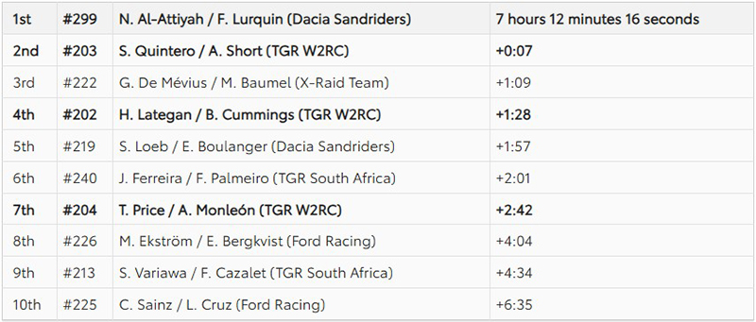
A tavalyi Dakar-győztes, az Overdrive csapat privát Toyotáját hajtó helyi sztár, Jazid-al Radzsi a harmadik lett a szakaszon, míg Ferreira az ötödik helyen végzett a TGRSA színeiben, ami azt jelenti, hogy a Toyota GR Hilux versenyautók végeztek az első öt helyen a 2. szakaszon. Annak ellenére, hogy a rajt elején a portugál egy lassú defektet kapott, jól kezelte a problémát, és keményen küzdött a szakasz későbbi, gyorsabb szakaszain.
Variawa a 213-as Toyotával a 10. helyen végzett, miután a nap nagy részében az élen haladt, de egy defekt miatt nem tudta megnyerni a szakaszt. Botterill számára a 2. szakasz igazi kitartáspróbává vált. Nála egy korai defekt után a hidraulikus emelő meghibásodása a szervokormány elvesztéséhez vezetett, így a pilótának közel 200 kilométert kellett kormányrásegítés nélkül vezetnie, és a kerékcserét is emelő nélkül kellett megoldania egy sziklafalra felállva. Ennek tükrében nem is rossz, hogy csak 30 percet vesztett hétfőn.

Fotók: Toyota Gazoo Racing

Kiadta a Smarter Média Kommunikációs Ügynökség (http://news.smartermedia.hu)
Forrás: https://news.smartermedia.hu/motorsport/ket-szakasz-utan-ot-toyota-van-a-top-10-ben-a-dakar-ralin

